UNIVERSIDAD TECNOLÓGICA DEL PERÚ
Curso: Sistemas Distribuidos
DOCUMENTO TÉCNICO DEL PROYECTO
Sistema Distribuido de Inventario y Ventas
Solución tolerante a fallos con arquitectura REST, contenedores Docker y balanceo de carga
Trabajo Final — Evaluación del curso
Fecha: julio de 2026

Contenido

1. Introducción
El presente documento describe el diseño, la implementación y el despliegue de una solución distribuida para la gestión de inventario y ventas, desarrollada como proyecto final del curso de Sistemas Distribuidos. El objetivo no se limita a implementar un CRUD funcional, sino a demostrar la aplicación de los principios fundamentales de los sistemas distribuidos: comunicación entre nodos, disponibilidad, escalabilidad y, especialmente, tolerancia a fallos.
La solución se compone de múltiples servicios desplegados en contenedores independientes, que se comunican mediante servicios web REST y se orquestan con Docker Compose. Un balanceador de carga Nginx actúa como punto de entrada único y garantiza la continuidad del servicio ante la caída de uno de los nodos del servicio principal.

2. Descripción del caso de negocio
El caso seleccionado es Inventario y Ventas, orientado a un comercio minorista (supermercado). El sistema permite a un administrador gestionar el catálogo de productos y su stock, y a un cajero registrar ventas que descuentan automáticamente las existencias. Adicionalmente, un servicio de reportes consolida información gerencial —productos con stock crítico y resumen de ventas— consumiendo al servicio principal a través de la red.

2.1 Actores
- Administrador: crea, edita y elimina productos; supervisa el stock.
- Cajero: registra ventas y consulta el inventario disponible.
- Sistema de reportes: actor de software que consume periódicamente la API principal para generar indicadores.

3. Requerimientos

3.1 Requerimientos funcionales
ID | Requerimiento | Descripción
RF-01 | Gestionar productos (CRUD) | Crear, listar, consultar, actualizar y eliminar productos del inventario.
RF-02 | Controlar stock | Cada producto mantiene una cantidad de stock actualizada.
RF-03 | Registrar ventas | Registrar una venta con uno o más ítems, calculando el total.
RF-04 | Descuento automático de stock | Al registrar una venta se descuenta el stock de forma transaccional (ACID).
RF-05 | Validar disponibilidad | Rechazar la venta si el stock es insuficiente.
RF-06 | Reporte de stock bajo | Listar productos por debajo de un umbral configurable.
RF-07 | Resumen de ventas | Consolidar cantidad y monto total de ventas.
RF-08 | Verificación de salud | Cada servicio expone un endpoint de estado (health check).

3.2 Requerimientos no funcionales
ID | Atributo | Descripción
RNF-01 | Disponibilidad | El servicio principal se despliega en 2 nodos redundantes tras un balanceador; la caída de uno no interrumpe el servicio.
RNF-02 | Tolerancia a fallos | Detección pasiva de fallos y reenrutamiento automático de peticiones a nodos sanos; reintentos en el cliente.
RNF-03 | Escalabilidad | Arquitectura sin estado que permite añadir nodos horizontalmente (réplicas de contenedor).
RNF-04 | Interoperabilidad | Comunicación mediante REST/JSON sobre HTTP, independiente del lenguaje.
RNF-05 | Portabilidad | Todo el sistema se empaqueta en contenedores Docker, desplegable en cualquier host Linux/AWS.
RNF-06 | Mantenibilidad | Diseño por capas (dominio, persistencia, servicios, presentación).
RNF-07 | Consistencia | Operaciones de venta transaccionales con bloqueo de fila para evitar sobreventa.
RNF-08 | Configurabilidad | Parámetros (BD, URLs) inyectados por variables de entorno.

4. Arquitectura de la solución
La arquitectura sigue un estilo de microservicios desplegados en contenedores. Los componentes mínimos exigidos —servicio principal, servicio secundario de apoyo, base de datos y mecanismo de comunicación— se materializan de la siguiente forma:
- Servicio principal (inventory-service): API REST de productos y ventas, desplegada en dos réplicas.
- Servicio secundario (reporting-service): genera reportes consumiendo al principal vía REST.
- Base de datos (MySQL): almacenamiento persistente de productos, ventas y detalle.
- Comunicación: REST/JSON sobre HTTP, con Nginx como balanceador y punto de entrada.

4.1 Diagrama de contexto
Muestra el sistema como una caja negra y sus interacciones con los actores externos y la base de datos.
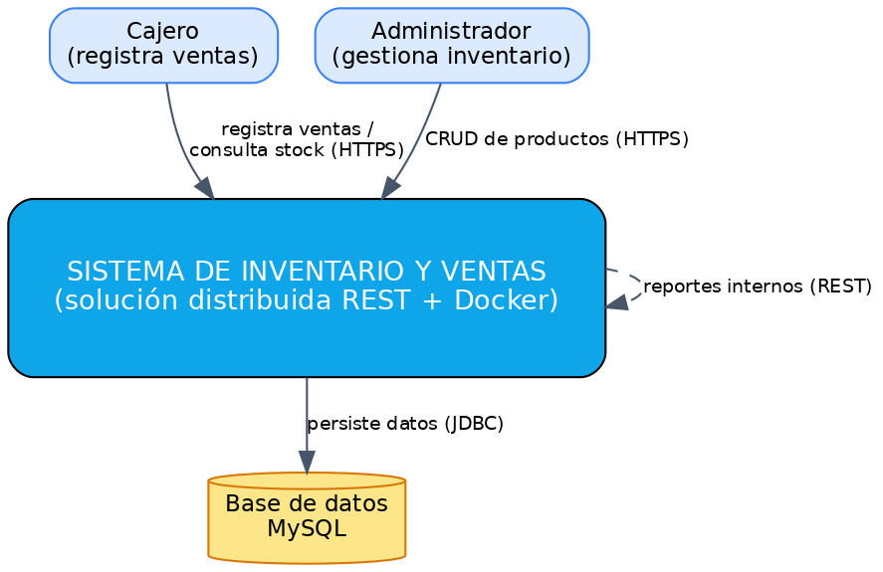
Figura 1. Diagrama de contexto.

4.2 Diagrama de componentes
Detalla los componentes internos de cada servicio y sus relaciones. El servicio de reportes consume al principal a través del balanceador, beneficiándose también de la tolerancia a fallos.
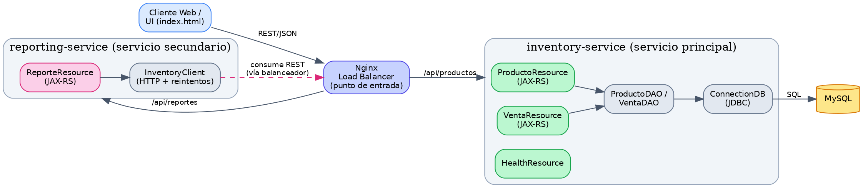
Figura 2. Diagrama de componentes.

4.3 Diagrama de arquitectura física
Representa la distribución física: un host Docker (por ejemplo, una instancia AWS EC2 con Ubuntu) que aloja los contenedores conectados por una red interna.
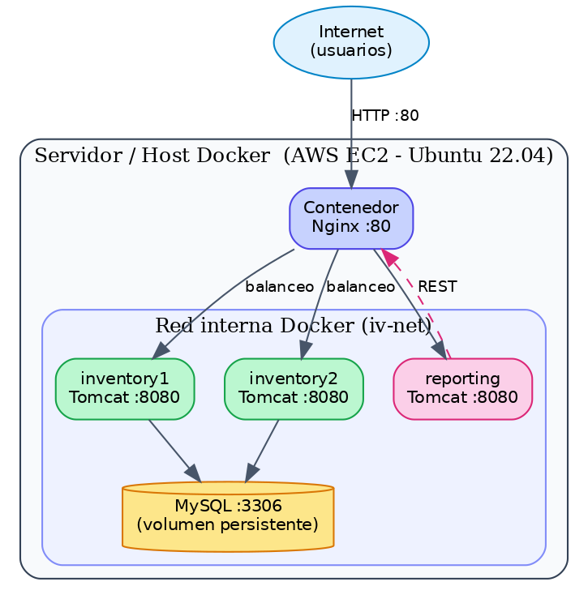
Figura 3. Diagrama de arquitectura física.

4.4 Diagrama de despliegue
Ilustra los artefactos desplegados (imágenes y contenedores) sobre el nodo de ejecución y los puertos expuestos.
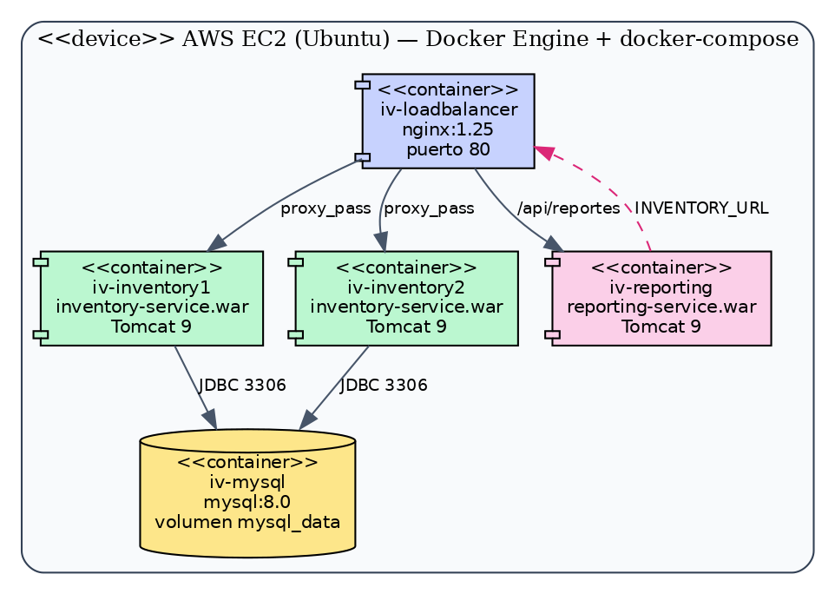
Figura 4. Diagrama de despliegue.

5. Decisiones tecnológicas y su justificación
Decisión | Justificación
REST como tecnología de integración | Sencillez, interoperabilidad y amplio soporte de herramientas. Sobre HTTP/JSON, facilita el balanceo con Nginx y las pruebas con curl/Postman. Frente a SOAP resulta más ligero; frente a gRPC/GraphQL, reduce la complejidad de despliegue para el alcance del curso.
Java EE (JAX-RS / Jersey) sobre Tomcat 9 | Continuidad con la base del equipo (servlets, JDBC, DAO). JAX-RS estandariza la construcción de servicios REST. Tomcat es liviano y contenedorizable.
MySQL 8 | Motor relacional maduro con soporte transaccional (ACID) necesario para el descuento de stock sin sobreventa.
Docker + Docker Compose | Despliegue reproducible fuera del IDE; aísla cada servicio y permite escalar réplicas. Cumple el requisito de despliegue en entornos reales (Ubuntu/AWS).
Nginx como balanceador | Punto de entrada único, distribución de carga entre réplicas y detección pasiva de fallos con reenrutamiento automático: base de la tolerancia a fallos.

6. Implementación del CRUD principal
El servicio principal expone el CRUD de productos y el registro de ventas mediante recursos JAX-RS. La persistencia se realiza con DAOs sobre JDBC. El registro de venta se ejecuta en una transacción que valida stock con bloqueo de fila (SELECT ... FOR UPDATE), descuenta existencias y calcula el total; ante cualquier error se hace rollback.

6.1 Endpoints REST
Método | Ruta | Descripción
GET | /api/productos | Lista todos los productos.
GET | /api/productos/{id} | Obtiene un producto por su identificador.
POST | /api/productos | Crea un producto.
PUT | /api/productos/{id} | Actualiza un producto.
DELETE | /api/productos/{id} | Elimina un producto.
GET | /api/ventas | Lista las ventas registradas.
POST | /api/ventas | Registra una venta y descuenta stock (transaccional).
GET | /api/health | Estado del nodo y de la conexión a la base de datos.
GET | /api/reportes/stock-bajo | Productos bajo umbral (servicio secundario).
GET | /api/reportes/resumen-ventas | Cantidad y monto total de ventas (servicio secundario).

Ejemplo de registro de una venta:
POST /api/ventas
{ "cliente": "Juan Perez",
"items": [ { "productoId": 1, "cantidad": 3 } ] }

7. Comunicación distribuida entre servicios
La comunicación entre nodos se realiza mediante REST/JSON sobre HTTP. El servicio de reportes (reporting-service) actúa como cliente del servicio principal: invoca sus endpoints a través del balanceador (variable INVENTORY_URL = http://loadbalancer/api) y procesa las respuestas para construir los reportes.
Este cliente incorpora un mecanismo de reintentos (hasta 3 intentos con backoff): si un nodo del servicio principal falla, el balanceador redirige la petición al nodo sano y el cliente reintenta, garantizando la continuidad del reporte. Así, la comunicación entre servicios es en sí misma tolerante a fallos.

8. Tolerancia a fallos, disponibilidad y escalabilidad

8.1 Estrategia de tolerancia a fallos
- Redundancia: el servicio principal corre en dos contenedores (inventory1, inventory2).
- Detección de fallos: Nginx marca un nodo como no disponible tras max_fails=2 en fail_timeout=10s.
- Reenrutamiento automático: proxy_next_upstream reintenta la petición en el otro nodo ante error/timeout.
- Reintentos en cliente: el servicio de reportes reintenta ante fallos transitorios.
- Estado externo: el estado vive en MySQL; los servicios son sin estado, por lo que cualquier réplica atiende cualquier petición.

8.2 Disponibilidad
Al existir dos nodos tras el balanceador, la caída de uno no interrumpe el servicio: las peticiones se sirven desde el nodo restante mientras el otro se recupera.

8.3 Escalabilidad
La arquitectura sin estado permite escalar horizontalmente añadiendo réplicas del servicio principal y registrándolas en el upstream de Nginx. La base de datos se mantiene como servicio compartido con volumen persistente.

9. Despliegue en un entorno real
El sistema se despliega con Docker Compose sobre un host Linux (Ubuntu), que puede ser una instancia de AWS EC2. Pasos:
- Instalar Docker y Docker Compose en el host (Ubuntu 22.04).
- Clonar el repositorio en el servidor.
- Ejecutar docker compose up --build -d para construir y levantar los 5 contenedores.
- Abrir el puerto 80 en el grupo de seguridad de AWS.
- Acceder a http://IP-PÚBLICA/ para la interfaz y a /api para la API.
Comandos de referencia:
# En la instancia EC2 (Ubuntu)
sudo apt update && sudo apt install -y docker.io docker-compose-plugin
git clone <repo> && cd InventarioVentas-Distribuido
sudo docker compose up --build -d
sudo docker compose ps

10. Evidencias de funcionamiento y pruebas
Se incluyen scripts para demostrar cada capacidad exigida:
Script | Demuestra
scripts/smoke-test.sh | CRUD completo, registro de venta con descuento de stock y reportes vía REST.
scripts/carga.sh | Balanceo: distribución de 20 peticiones entre inventory1 e inventory2.
scripts/simular-fallo.sh | Tolerancia a fallos: se detiene un nodo (docker stop) y el sistema sigue respondiendo; luego se recupera.

Prueba de tolerancia a fallos (resumen del procedimiento):
- Verificar que ambos nodos responden (el campo node alterna entre inventory1 e inventory2).
- Ejecutar docker stop iv-inventory1 para simular la caída de un nodo.
- Repetir peticiones: el sistema continúa respondiendo desde inventory2 (evidencia de disponibilidad).
- Ejecutar docker start iv-inventory1: el nodo se reincorpora automáticamente al balanceo.
Se recomienda capturar estas salidas (o grabarlas en video) como evidencia para la sustentación.

11. Repositorio y video de sustentación
- Repositorio GitHub: subir todo el proyecto (servicios, docker-compose, scripts, docs). Incluir el README con instrucciones de despliegue.
- Video de demostración: mostrar el despliegue en AWS, el CRUD funcionando, la comunicación entre servicios y la simulación de fallo/recuperación, explicando la arquitectura y las decisiones tecnológicas.

12. Conclusiones
La solución cumple los objetivos del proyecto: implementa un CRUD funcional de inventario y ventas, pero sobre una arquitectura genuinamente distribuida. Mediante REST, contenedores Docker y un balanceador Nginx con redundancia, el sistema demuestra comunicación entre nodos, disponibilidad, escalabilidad horizontal y tolerancia a fallos con recuperación automática, desplegable en un entorno real como AWS EC2. El diseño por capas y la configuración por variables de entorno facilitan su mantenimiento y evolución.

